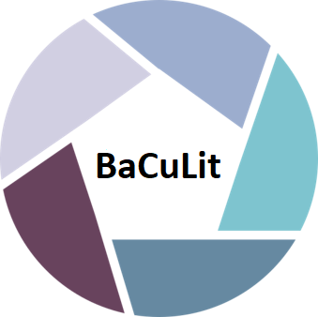
BaCuLit: Vermittlung bildungssprachlicher Lese- und Schreibkompetenzen im Fachunterricht. Ein Handbuch für Sekundarstufen und berufliche Bildung.

Sprachliche Hilfen bereitstellen

Aufgabe 3: Notieren Sie sprachlernförderliche Methoden
- für das Lesen des Schulbuchtexts „Newtonsche Axiome und Kräfte“ (AB 1),
- für das Schreiben des Protokolls zum Versuch „Kerze“ (AB 4).

- Methode | - Nutzen
- zur Förderung des Leseverstehens

- zur Förderung der Schreibkompetenz

